ПЛАН
Мероприятий по реализация «Комплексного плана противодействия идеологии терроризма в Российской Федерации на 2013 – 2018 годы в Республике Дагестан» по реализиции в 2018 – 2019 годах
(с учетом изменений от 05.10.2016г. № Пр-1960)
в МКОУ «Бугленская сош им.Ш.И.Шихсаидова»_ ( 1 квартал 2019 года)
 | Наименование мероприятия | Информация о проведении мероприятий | Ответственные
Мероприятия по разъяснению сущности терроризма и его общественной опасности, формированию стойкого неприятия обществом, прежде всего молодежью, идеологии терроризма в различных ее проявлениях
1.  (п.5) | Для профилактического воздействия на лиц, наиболее подверженных влиянию идеологии терроризма, с участием представителей общественных и религиозных организаций, деятелей культуры и искусства продолжить практику проведения в образовательных организациях культурно-просветительских и воспитательных мероприятий по привитию молодежи идей межнационального и межрелигиозного уважения (исполнители) | 1.02.2019г. в школе состоялась встреча учеников 7-11 кл с представителями отдела РУО по просветительству муфтията РД. Беседу провели: руководитель отдела РУО по просветительству муфтията РД Жабраил Гаджи Багатыров,секретарь АТК Буйнакского района, инспектор ПДН Багаутдинова З. | Зам.директора по ВР Джахбарова Д.Г  Рук.безопасности Шанавазов С.Ф
2.  (п.8) | Разработать и внедрить в Республике Дагестан методики реабилитации несовершеннолетних, подпавших под воздействие идеологии терроризма и религиозного экстремизма (исполнители) |  | УО  ВУЗЫ  УПО  ШИ
3.  (п.9) | В рамках всероссийских и окружных молодежных (в том числе студенческих) форумов на регулярной основе проводить мероприятия, направленные на предупреждение распространения террористических и экстремистских идей среди молодежи, а также на ее воспитание в духе межнационального и межрелигиозного уважения (соисполнители) | Проводятся классные часы в старших классах, демонстрируются док.фильмы , ведутся беседы по противодействию распространения идеологии терроризма. 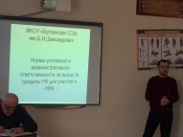  30.02.19 учащиеся МКОУ «Бугленская СОШ. имени Ш.И.Шихсаидова» посетили комплекс «Россия моя история» 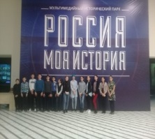 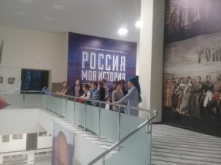 | Зам.дир.по ВР Джахбарова Д.Г  Рук. безопасности Шанавазов С.Ф.
4.  (п.10) | Организовать проведение анализа практики преподавания вопросов противодействия идеологии терроризма в рамках курсов «Основы безопасности жизнедеятельности», «Основы религиозных культур и светской этики», а также практики использования в учебном процессе иных учебных материалов, раскрывающих преступную сущность идеологии терроризма.  На основе анализа готовить и направлять в образовательные организации методические рекомендации, посвященные вопросам противодействия идеологии терроризма (исполнители) |  | УО  ШИ
5.  (п.14) | В целях поддержания национальных и религиозных традиций народов Российской Федерации на постоянной основе:  организовать и проводить культурно-просветительские мероприятия, мероприятия в области народного творчества (концерты, спектакли, конкурсы, фестивали), направленные на гармонизацию межнациональных отношений, духовное и патриотическое воспитание молодежи;  обеспечивать приоритетную поддержку культурно-просветительских и гуманитарных проектов (дни культуры народов России в Дагестане, форумы), направленных на развитие духовно-нравственного потенциала общества, формирование уважительного отношения к культуре и религиям народов, проживающих на территории России;  организовывать межрегиональные молодежные туристические маршруты в целях развития диалога культур и укрепления согласия между народами Российской Федерации (исполнители) | В рамках Международного дня родного языка, с целью привития любви и уважения к традициям и культуре своего народа в нашей школе в период с 18.02.2019г. по 23.02.2019г. прошли следующие мероприятия.  19.02.2019г.учителя родного языка провели конкурс на лучшего чтеца, конкурс рисунков по прочитанным произведениям на родном языке  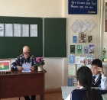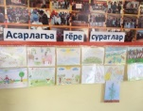  21.02.2019г.учитель родного языка и литературы Газанова А.А провела открытый урок в 6 классах «Ана тил – алтын хазна»».  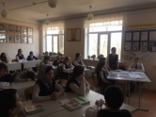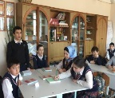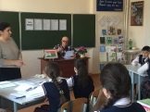  21.02.2019г. в школе состоялся настоящий праздник родного языка. Организаторы Газанова А.А. и Залимханова С.И. – библиотекарь, подготовили с детьми песни, стихи, сценки, учащиеся 1 «а» класса познакомили учащихся младших классов с произведениями известного детского писателя Вагида Атаева.  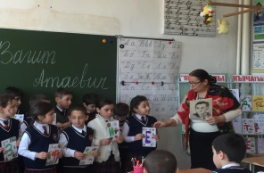  Всего в мероприятиях, посвященных Международному дню родного языка приняли участие 120 учащихся. | руководитель МО родного языка Газанова А.А
6.  (п.15) | Организовать проведение республиканского конкурса по антитеррористической тематике на лучшую телевизионную и радиопрограмму, телевизионный фильм, лучшую журналистскую работу (исполнители) |  | УО  ВУЗЫ  УПО  ШИ
7.  (п.16) | Систематически организовывать за рубежом, в том числе на площадках российских центров науки и культуры, кинопоказы, выступления творческих коллективов Республики Дагестан, выставки, лекции, иные научные, образовательные и общественнокультурные мероприятия, имеющие целью формирование образа России как многонационального и многоконфессионального государства, в котором обеспечивается равноправие и гармоничное сосуществование различных народностей и конфессий, способствующие укреплению международного сотрудничества в сфере противодействия терроризму (соисполнители) |  | УО  ВУЗЫ  УПО  ШИ
8.  (п.17) | Организовать общественно-политические мероприятия, посвященные Дню солидарности в борьбе с терроризмом (соисполнители) | 2.02.19 в МКОУ "Бугленская СОШ .имен Ш.И.ШИХСАИДОВА" прошла акция "Сердце России в Беслане" | УО  ВУЗЫ  УПО  ШИ
Формирование и совершенствование законодательных, нормативных, организационных и иных механизмов, способствующих проведению мероприятий по противодействию распространению террористической идеологии, а также устранению причин и условий, способствующих ее восприятию
9.  (п.18) | Для изучения общественного мнения в области противодействия терроризму организовать проведение социологических исследований. На основании полученных результатов вырабатывать и вносить в Антитеррористическую комиссию в Республике Дагестан предложения по повышению эффективности действий органов местного самоуправления по профилактике террористических угроз |  | УО  ВУЗЫ  УПО  ШИ

